RESUMEN II ACUERDO PARA LA MEJORA DEL EMPLEO PÚBLICO Y DE CONDICIONES DE TRABAJO

Incremento retributivo para el personal al servicio del sector público.
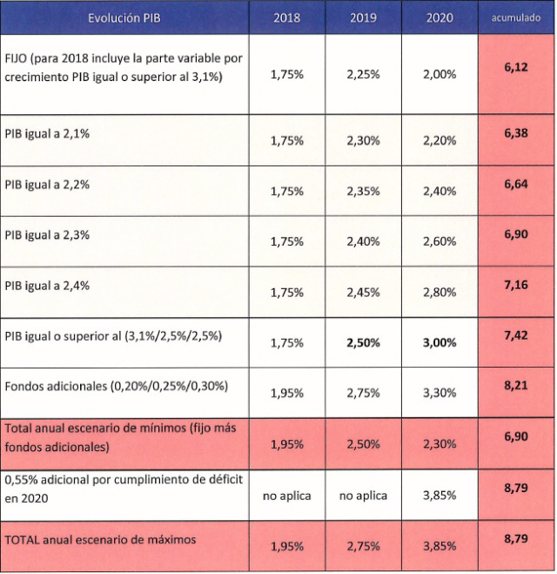
- Año 2018: 1,75% (1,50% fijo + 0,25% variable ligado a un crecimiento del PIB en 2017 del 3,1%). Se prevé que cada Administración pueda destinar un 0,20% adicional de su masa salarial en fondos adicionales.
- Año 2019: incremento fijo del 2,25% e incremento variable ligado al crecimiento del PIB de un 0,25% para un PIB igual o superior al 2,5%, disminuyendo proporcionalmente en función de la reducción del crecimiento que se haya producido sobre dicho 2,5%. Se prevé que cada Administración pueda destinar un 0,25% adicional de su masa salarial para fondos adicionales.
- Año 2020: incremento fijo del 2% e incremento variable ligado al PIB, de tal forma que para un crecimiento igual o superior al 2,5%, será un 1% adicional y para un crecimiento inferior al 2,5%, el incremento disminuirá proporcionalmente en función de la reducción de dicho crecimiento. Se prevé que cada Administración pueda destinar un 0,30% de su masa salarial en fondos adicionales.
- Año 2021: en el caso de cumplirse el objetivo de estabilidad presupuestaria (déficit público) en el año 2020, se añadiría en 2021 una subida adicional del 0,55% ese año.
Con fecha 9 de marzo de 2018, el Ministerio de Hacienda y Función Pública y las organizaciones sindicales CCOO, UGT y CSIF, han alcanzado un acuerdo para el personal al servicio del sector público en el que se recoge una mejora en el empleo y de sus condiciones de trabajo, así como en materia salarial, en el que se incorpora, además, al conjunto del sector público al proceso de reducción de la temporalidad hasta un máximo del 8%.
El acuerdo en materia retributiva se plantea con un horizonte temporal a tres años, de modo que las previsiones contenidas en el mismo se incluirían en las sucesivas Leyes de Presupuesto Generales del Estado, compuesto por una parte fija y una parte variable ligada al crecimiento de la economía española y, en el caso del tercer y último ejercicio, también al cumplimiento de los objetivos de estabilidad presupuestaria previstos en la Ley Orgánica de Estabilidad Presupuestaria y Sostenibilidad Financiera.
En lo que afecta a la Oferta de Empleo Público en 2018, se incrementa la tasa de reposición de efectivos hasta el 100%, siempre que se cumplan determinados objetivos de estabilidad presupuestaria y sostenibilidad financiera. Las Fuerzas y Cuerpos de Seguridad del Estado, y las Policías Autonómicas y locales contarán con una tasa de reposición del 115%.
La subida acumulada fija será para estos tres años de un 6,12%. Suponiendo que se cumplieran todos los objetivos de crecimiento del PIB, la subida acumulada sería de un 7,42%. Teniendo en cuenta los fondos adicionales, la subida total acumulada sería de un 8,21%. Añadiendo el cumplimiento del objetivo de déficit público del Reino de España en 2020, la subida acumulada sería de un 8,79%.
FONDOS ADICIONALES.
De acuerdo con los apartados anteriores, para el año 2018 se destinará un 0,2%, para 2019 un 0,25% y para 2020 un 0,30%. Las Administraciones públicas en situación de superávit presupuestario podrán elevar dicho porcentaje en cada uno de los años y hasta un máximo del 0,30%. Estos fondos adicionales estarán destinados para la implantación de planes o proyecto de mejora de la productividad o la eficiencia, la revisión de complementos específicos entre puestos con funciones equiparables, la homologación de complementos de destino, o la aportación a fondos de pensiones.
OFERTA DE EMPLEO PÚBLICO 2018.
- Las Administraciones Públicas que en el ejercicio anterior hayan cumplido el objetivo de estabilidad presupuestaria, deuda y la regla de gasto, tendrán una tasa de reposición del 100% para todos los sectores, funciones y servicios. Adicionalmente, podrán incorporar un número de nuevos efectivos equivalente al 8% del resultado de su tasa de reposición, en aquellos sectores o ámbitos que consideren que requiere un refuerzo adicional de efectivos, siempre dentro del marco de la estabilidad presupuestaria y la sostenibilidad financiera.
- Las Administraciones Públicas que no hayan cumplido los objetivos de déficit, deuda o regla de gasto tendrán una tasa de reposición del 100% en el caso de los sectores prioritarios y una tasa de reposición del 75% en los no prioritarios. Adicionalmente, podrán incorporar un número de nuevos efectivos equivalente al 5% del resultado de su tasa de reposición, en aquellos sectores o ámbitos que consideren que requiere un refuerzo adicional de efectivos, siempre dentro del marco de la estabilidad presupuestaria y sostenibilidad financiera.
- Se establece en el 115% la tasa de reposición en el ámbito de la seguridad ciudadana, lo que comprende las Fuerzas y Cuerpos de Seguridad del Estado, Cuerpos de Policía autonómicos y Policía Local.
PROCESOS DE ESTABILIZACIÓN DE EMPLEO PÚBLICO.

Las distintas Administraciones Públicas podrán disponer de una tasa adicional para estabilización de empleo temporal que incluirá las plazas de sus servicios de administración y servicios generales, de investigación, de salud pública e inspección médica, personal de Administración y servicios en las Universidades Públicas, así como de otros servicios públicos que, respondiendo a necesidades estructurales, hayan estado dotadas presupuestariamente y ocupadas de forma temporal e ininterrumpida en los tres años anteriores al 31 de diciembre de 2017, de modo que la tasa de cobertura temporal de estas plazas en cada ámbito se sitúe al final de período por debajo del 8 por ciento.

MEDIDAS EN MATERIA DE JORNADA DE TRABAJO Y DE CONCILIACIÓN DEL PERSONAL AL SERVICIO DE LAS ADMINISTRACIONES PÚBLICAS

La jornada ordinaria de trabajo común para todas las Administraciones Públicas se computará en cuantía anual y supondrá un promedio semanal de treinta y siete horas y media, sin perjuicio de las jornadas especiales existentes o que, en su caso, se establezcan.
Cada Administración Pública, previa negociación colectiva, podrá establecer en sus calendarios laborales bien otras jornadas ordinarias de trabajo, bien un reparto anual de la jornada en atención a las particularidades de cada función, tarea y ámbito sectorial, atendiendo en especial al tipo de jornada o a las jornadas a turnos, nocturnas o especialmente penosas, siempre y cuando en el ejercicio presupuestario anterior se hubieran cumplido los objetivos en materia de estabilidad presupuestaria, deuda pública y regla de gasto.
Cada Administración Pública, previa negociación colectiva, podrá regular una bolsa de horas de libre disposición acumulables entre sí, de hasta un 5% de la jornada anual, con carácter recuperable en el período de tiempo que así se determine, y dirigida de forma justificada a la atención a medidas de conciliación para el cuidado y atención de mayores, discapacitados, e hijos menores, en los términos que en cada caso se determinen. En el caso de cuidado de hijos menores de 12 años o discapacitados, podrá establecerse un sistema específico de jornada continua.
Medidas en materia de incapacidad t Cada Administración Pública podrá determinar, previa negociación colectiva, las retribuciones que vaya a percibir su personal en situación de incapacidad temporal, mediante el establecimiento de un complemento retributivo que, sumado a la prestación del Régimen General de la Seguridad Social o de sus regímenes especiales de funcionarios públicos, civiles y militares, alcance hasta un máximo del cien por cien de sus retribuciones fijas previas al inicio de la incapacidad temporal.
OTRAS MEDIDAS EN MATERIA DE CONDICIONES DE TRABAJO DE LOS EMPLEADOS Y EMPLEADAS PÚBLICOS Y DE SEGUIMIENTO DE LOS ACUERDOS.
Los firmantes promoverán la coordinación entre las Administraciones Públicas con el fin de impulsar la aprobación de planes de igualdad y el estudio de medidas de conciliación y de corresponsabilidad.

